**KARYA TULIS ILMIAH**

**STUDI LITERATUR FORMULASI DAN UJI AKTIVITAS LOTION DARI MINYAK ADAS (*Foeniculum***

***vulgare* Mill.*)* SEBAGAI ANTI NYAMUK**



**KHALIDAH NUR AZIZAH**

**NIM: P07539018055**

**POLITEKNIK KESEHATAN KEMENKES MEDAN**

**JURUSAN FARMASI**

**2021**

**KARYA TULIS ILMIAH**

**STUDI LITERATUR FORMULASI DAN UJI AKTIVITAS LOTION DARI MINYAK ADAS (*Foeniculum***

***vulgare* Mill.*)* SEBAGAI ANTI NYAMUK**

Sebagai Syarat Menyelesaikan Pendidikan Program Studi   
Diploma III Farmasi



**KHALIDAH NUR AZIZAH**

**NIM: P07539018055**

**POLITEKNIK KESEHATAN KEMENKES MEDAN**

**JURUSAN FARMASI**

**2021**

LEMBAR PERSETUJUAN

**JUDUL : STUDI LITERATUR FORMULASI DAN UJI AKTIVITAS LOTION DARI MINYAK ADAS (*Foeniculum vulgare* Mill.*)* SEBAGAI ANTI NYAMUK**

**NAMA : KHALIDAH NUR AZIZAH**

**NIM : P07539018055**

Telah diterima dan disetujui diseminarkan dihadapan Penguji

Medan, Mei 2021

Menyetujui

Pembimbing

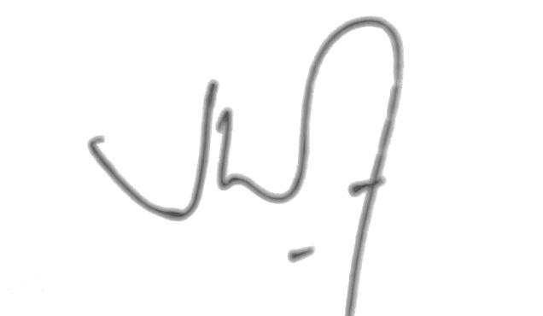

Dr. Jhonson P Sihombing, S.Si., M.Sc., Apt.

NIP : 196901302003121001

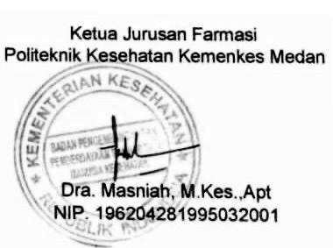

LEMBAR PENGESAHAN

**JUDUL : STUDI LITERATUR FORMULASI DAN UJI AKTIVITAS LOTION DARI MINYAK ADAS (*Foeniculum vulgare* Mill.*)* SEBAGAI ANTI NYAMUK**

**NAMA : KHALIDAH NUR AZIZAH**

**NIM : P07539018055**

Karya Tulis Ilmiah ini telah Diuji pada Sidang Ujian Akhir Jurusan   
Farmasi Poltekkes Kemenkes Medan 2021   
Medan, Mei 2021

Penguji I Penguji II

 

Zulfa Ismaniar Fauzi, SE., M.Si. Nadroh Br Sitepu, M,Si., Apt.  
NIP 197611201997032002 NIP 198007112015032002

Ketua Penguji



Dr. Jhonson P Sihombing, S.Si., M.Sc., Apt.  
NIP : 196901302003121001



SURAT PERNYATAAN

**STUDI LITERATUR FORMULASI DAN UJI AKTIVITAS   
LOTION DARI MINYAK ADAS (*Foeniculum***

***vulgare* Mill.*)* SEBAGAI ANTI NYAMUK**

Dengan ini saya menyatakan bahwa Karya Tulis Ilmiah ini tidak terdapat karya yang pernah dijadikan untuk di suatu Perguruan Tinggi dan sepanjang pengetahuan saya juga tidak terdapat karya atau pendaat yang pernah ditulis atau diterbitkan oleh orang lain, kecuali yang secara tertulis diacu dalam naskah ini dan disebut dalam daftar pustaka,

Medan, Mei 2021

Khalidah Nur Azizah  
NIM P07539018055

**POLITEKNIK KESEHATAN KEMENKES MEDAN  
JURUSAN FARMASI  
KTI, MEI 2021**

**KHALIDAH NUR AZIZAH**

**STUDI LITERATUR FORMULASI DAN UJI AKTIVITAS LOTION DARI MINYAK ADAS (*Foeniculum vulgare Mill.)* SEBAGAI ANTI NYAMUK**

**xiii + 33 halaman + 5 tabel + 2 gambar + 5 lampiran**

ABSTRAK

Banyaknya penyakit disebabkan oleh nyamuk menuntut berbagai pihak untuk mencegah gigitan nyamuk. Biasanya orang memilih menggunakan antinyamuk cair maupun bakar. Meski cukup efektif, antinyamuk jenis ini beresiko karena mengandung bahan kimia sintetis beracun dalam konsentrasi 10-15%, Oleh karena itu, penulis memanfaatkan minyak atsiri buah adas (*Foeniculum vulgare* Mill.) yang memiliki bau tidak disukai oleh nyamuk. Penelitian ini bertujuan untuk mengetahui formulasi dan uji aktivitas lotion dari minyak adas (*Foeniculum vulgare* Mill.) sebagai anti nyamuk.

Metode penelitian dilakukan dengan Studi Literatur,yaitu serangkaian penelitian dengan menggunakan metode pengumpulan data pustaka. Pencarian data sekunder dilakukan secara online, yaitu melalui artikel dan *ebook.*

Hasil literatur 1 formulasi dengan emulgator 2% dapat meningkatkan viskositas naik. Hasil literatur 2 dengan bahan tambahan setil alkohol dominan mempengaruhi viskositas lotion, dan formula yang optimum pada formulasi dengan kombinasi setil alkohol level rendah 10g dan natrium lauril sulfat level tinggi 1g. Hasil literatur 3 konsentrasi 1,25% dan 2,5% hanya menampakkan efektifitas pada jam pertama sedangkan konsentrasi 5% dan 10% efektifitasnya bertahan selama dua jam.

Kesimpulan dari penelitian studi literatur formulasi yang memiliki emulgator yang baik untuk membentuk lotion seperti span 60, tween 60 dan asam stearat, Konsentrasi minyak adas yang efektif digunakan sebagai lotion antinyamuk adalah konsentrasi 10%.

Kata kunci : Formulasi, Aktivitas, Lotion, Minyak adas, Antinyamuk

Daftar Bacaan : 25 (1964 – 2020)

**MEDAN HEALTH POLYTECHNICS OF MINISTRY OF HEALTH**

**PHARMACY DEPARTMENT**

**SCIENTIFIC PAPER**, **MAY 2021**

**KHALIDAH NUR AZIZAH**

**LITERATURE STUDY ON FORMULATING AND TESTING THE EFFECTIVENSS OF FORMULATED FROM FENNEL OIL (*Foeniculum vulgare* Mill.) AS MOSQUITO REPELLENT**

**xiii + 33 pages + 10 tables + 2 pictures + 5 attachments**

**ABSTRACT**

The number of diseases that arise from mosquito bites has demanded various parties to find ways to avoid mosquito bites. Usually people choose to use liquid or burn mosquito repellent. Although this method is quite effective, this type of mosquito repellent is considered risky because of it contains toxic synthetic chemicals at a concentration of 10-15%. Therefore, the authors use the essential oil of fennel fruit (*Foeniculum vulgare* Mill.) which produces an aroma that is not liked by mosquitoes. This study aims to obtain the formulation and test the effectiveness of lotion from fennel oil (*Foeniculum vulgare* Mill.) as an mosquito repellent.

The research was conducted using a literature study method, a series of studies with library data collection and secondary data conducted online from articles and ebooks.

From the results of literature 1, it is known that the formulation with 2% emulsifier can increase the viscosity; from the results of literature 2, it is known that the addition of cetyl alcohol dominantly affects the viscosity of the lotion, and the optimum formula is in the formulation with a combination of low level cetyl alcohol 10g and high level sodium lauryl sulfate 1g; From the results of literature 3 it is known that at concentrations of 1.25% and 2.5% only showed effectiveness in the first hour while concentrations of 5% and 10% the effectiveness lasted up to 2 hours.

The conclusion from this literature study is that formulations that have good emulsifiers to form lotions are span 60, tween 60 and stearic acid, while the concentration of 10% fennel oil is the most effective as an anti-mosquito lotion.

Keywords : Formulation, Activity, Lotion, Fennel Oil, Anti-mosquito

References : 25 (1964 – 2020)

KATA PENGANTAR

Puji dan syukur kepada Allah SWT yang telah memberikan rahmat anugrahnya yang tidak terhitung sehingga penulis dapat menyelesaikan Karya Tulis Ilmiah ini dengan judul **Studi Literatur Formulasi Dan Uji Aktivitas Lotion Dari Minyak Adas (*Foeniculum vulgare Mill.)* Sebagai Anti nyamuk**.

Karya Tulis Ilmiah ini disusun sebagai salah satu persyaratan dalam menyelesaikan program pendidikan Dimploma III Jurusan Farmasi di Politeknik Kesehatan Medan. Dalam kesempatan ini, penulis banyak mendapatkan bantuan dan bimbingan, pengarahan, saran-saran dan dorongan dari berbagai pihak yang egitu besar sehingga penulis dapat menyeleaikan KTI ini.

Sehubungan dengan ini perkenankan penulis mengucapkan terima kasih kepada :

1. Ibu Dra. Ida Nurhayati, M.Kes., selaku Direktur Poltekkes Kemenkes Medan.
2. Ibu Dra. Masniah, M.Kes., Apt. selaku Ketua Jurusan Farmasi Potekkes Kemenkes Medan.
3. Bapak Drs. Ismedsyah, Apt., M.Kes., selaku pembimbing akademik yang telah membimbing penulis selama menjadi mahasiswa di Jurusan Farmasi Poltekkes Medan.
4. Bapak Dr. Jhonson P Sihombing, S.Si.,M.Sc., Apt., selaku pembimbing Karya Tulis Ilmiah yang telah memberikan arahan dan bimbingan kepada penulis dalam menyelesaikan karya tulis ilmiah.
5. Ibu Zulfa Ismaniar Fauzi, SE., M.Si., selaku penguji I dan Ibu Nadroh Br Sitepu, M.Si.,Apt., selaku penguji II Karya Tulis Ilmiah yang telah memberikan saran dan masukan kepada penulis sehingga KTI ini bisa menjadi lebih baik.
6. Seluruh Dosen dan Pegawai Jurusan Farmasi Poltekkes Kemenkes Medan.
7. Kepada Orangtua Penulis Bapak Mochammad Khoirudin dan Ibu Liswatin, Adik-adik saya Nuril Khabibah dan M. Akbar Mubarok yang selalu memberikan dukungan meteril, motivasi dan doa dala menyelesaikan KTI ini.
8. Kepada seluruh pihak yang membantu dalam melaksanakan penelitian ini yang tidak dapat Penulis tuliskan satu persatu.

Penulis menyadari bahwa Karya Tulis Illmiah ini masih banyak kekurangan. Oleh karena itu, penulis menerima kritik dan saran yang membangun, Semoga Karya Tulis Ilmiah ini dapat memberikan manfaat bagi para pembaca, Terima kasih.

Medan, Mei 2021

KHALIDAH NUR AZIZAH

NIM: P07539018055

DAFTAR ISI

HALAMAN

LEMBAR PERSETUJUAN i

LEMBAR PENGESAHAN ii

SURAT PERNYATAAN iii

ABSTRAK iv

KATA PENGANTAR vi

DAFTAR ISI viii

DAFTAR TABEL x

DAFTAR GAMBAR xi

DAFTAR LAMPIRAN xii

BAB I PENDAHULUAN 1

1.1 Latar Bekalang 1

1.2 Rumusan Masalah 4

1.3 Tujuan Penelitian 4

BAB II TINJAUAN PUSTAKA 5

2.1 Uraian Tanaman Adas (*Foeniculum vulgare* Mill.) 5

2,1,1 Klasifikasi Ilmiah Tanaman Adas 5

2.1.2 Nama Lain Dan Nama Daerah 6

2.1.3 Morfologi Tumbuhan 6

2.1.4 Zat Yang Dikandung Dan Kegunaannya 7

2.2 Minyak Atsiri 7

2.2.1 Sifat – sifat Minyak Atsiri 8

2.2.2 Keberadaan Minyak Atsiri Dalam Tanaman 9

2.2.3 Metode Memperoleh Minyak Atsiri 10

2,3 Lotio 11

2.4 Uraian Tentang Nyamuk 11

2.4.1 Jenis-Jenis Nyamuk 11

2.4.2 Penyakit Yang Disebabkan Oleh Nyamuk 12

2.4.3 Pencegahan Dan Pengendalian Nyamuk 12

2.5 Kerangka Konsep 13

BAB III METODE PENELITIAN 14

3.1 Jenis dan Desain Penelitian 14

3.1.1 Jenis Penelitian 14

3.1.2 Desain Penelitian 14

3.2 Lokasi Dan Waktu Penelitian 14

3.2.1 Lokasi Penelitian 14

3.2.2 Waktu Penelitian 14

3.3 Objek Penelitian 14

3.4 Prosedur Penelitian 15

BAB IV HASIL DAN PEMBAHASAN 16

4.1 Hasil 16

4.2 Pembahasan 20

BAB V KESIMPULAN DAN SARAN 23

5.1 Kesimpulan 23

5.2 Saran 23

DAFTAR PUSTAKA 24

LAMPIRAN 26

DAFTAR TABEL

**HALAMAN**

Tabel 4.1 Perbandingan Formulasi dari Studi Literatur 16

Tabel 4.2 Uji Organoleptis 17

Tabel 4.3 Perbandinagn Viskositas 18

Tabel 4.4 Perbandingan pH 18

Tabel 4.5 Perbandingan Daya Proteksi 19

DAFTAR GAMBAR

HALAMAN

Gambar 2.1 Buah Adas 5

Gambar 2.2 Kerangka Konsep 13

DAFTAR LAMPIRAN

**HALAMAN**

Lampiran 1 Literatur 1 26

Lampiran 2 Naskah Publikasi 27

Lampiran 3 Literatur 3 28

Lampiran 4 Etical Clearance 29

Lampiran 5 Kartu Bimbingan 30

BAB I  
PENDAHULUAN

* 1. Latar Bekalang

Lebih dari 50% fauna yang menghuni muka bumi adalah serangga. Selama ini kehadiran beberapa jenis serangga telah mendatangkan manfaat bagi manusia, misalnya lebah madu, ulat sutera, dan serangga penyerbuk, Meskipun demikian, tidak sedikit serangga yang justru membawa kerugian bagi kehidupan manusia misalnya serangga perusak tanaman dan nyamuk. Pada kelompok serangga,nyamuk lebih berbahaya bagi kesehatan manusia dibandingkan dengan jenis serangga lainnya (Sayono, dkk,2012).

Demam Berdarah *Dengue(DBD)* merupakan penyakit demam akut dan menyebabkan kematian dan disebabkan oleh virus yang ditularkan oleh nyamuk. Nyamuk tersebut berasal dari nyamuk Aedes yang tersebar luas di daerah tropis dan subtropis diseluruh dunia (Soedarto, 2012). Penyebab timbulnya penyakit Demam Berdarah Dengue dari empat virus dengue yang kemudian ditularkan melalui nyamuk Aedes aegepty dan Aedes Albopictus. Nyamuk ini sebagian besar berada di daerah tropis dan sub tropis yaitu antara Indonesia sampai bagian utara Australia (Kemenkes RI, 2016).

Wabah Demam Berdarah *Dengue (DBD)* pada tahun 2016 sudah menyebar di seluruh dunia, Daerah di wilayah Amerika melaporkan lebih dari 2,38 juta kasus pada tahun 2016, Brazil melaporkan sedikitnya kurang dari 1,5 juta kasus kira-kira tiga kali lebih tinggi dari pada tahun 2014. Dari 1,5 juta kasus terdapat 1,032 kasus kematian akibat Demam Berdarah *Dengue* yang terjadi di wilayah Brazil, Wilayah Pasifik Barat melaporkan lebih dari 375,000 kasus Demam Berdarah Dengue pada tahun 2016, sehingga Filipina melaporkan 176,411 kasus dan Malaysia 100,028 kasus, yang menjadi penyakit dengan angka kematian tertinggi sama dengan tahun sebelumnya untuk negara tersebut, Kepulauan Solomon melaporkan wabah Demam Berdarah *Dengue* terdapat lebih dari 7,000 kasus. Wilayah Afrika, Burkina Faso melaporkan wabah Demam Berdarah *Dengue* terdapat 1,061 kasus yang terjadi (WHO,2020).

Menurut laporan terbaru Malaria Dunia yang dirilis pada 30 November 2020, terdapat 229 juta kasus malaria pada 2019 dibandingkan 228 juta kasus pada 2018. Perkiraan jumlah kematian akibat malaria mencapai 409,000 pada 2019,

dibandingkan dengan 411,000 kematian di 2018, Pada 2019, wilayah itu menjadi rumah bagi 94% dari semua kasus dan kematian malaria. Pada 2019 6 negara melaporkan sekitar setengah dari semua kematian akibat malaria di seluruh dunia: Nigeria (23%), Republik Demokratik Kongo (11%), Republik Bersatu Tanzania (5%), Burkina Faso (4%), Mozambik ( 4%) dan Niger (masing-masing 4%), Anak-anak di bawah usia 5 tahun merupakan kelompok yang paling rentan terkena malaria; pada 2019 melaporkan 67% (274,000) dari semua kematian akibat malaria di seluruh dunia (WHO, 2020).

Di Indonesia saat ini Kasus DBD tersebar di 472 kabupaten/kota di 34 Provinsi, Kematian Akibat DBD terjadi di 219 kabupaten/kota. Kasus DBD sampai dengan Minggu Ke-49 sebanyak 95,893, sementara jumlah kematian akibat DBD sampai dengan Minggu Ke 49 sebanyak 661. Pada tanggal 30 November 2020 ada 51 penambahan kasus DBD dan 1 penambahan kematian akibat DBD, sebanyak 73,35% atau 377 kabupaten/kota sudah mencapai kurang dari 49/100,000 penduduk. Prevelensi kematian DBD per golongan umur antara lain < 1 tahun, 10,32 %, 1-4 tahun 28,57 %, 5-14 tahun 34,13 %, 15-44 tahun : 15,87 %, > 44 tahun 11,11 %, Saat ini terdapat 5 Kabupaten/Kota dengan kasus DBD tertinggi, yakni Buleleng 3,313 orang, Badung 2,547 orang. Kota Bandung 2,363, Sikka 1,786, Gianyar 1,717 (Kemenkes RI, 2020).

Pencegahan penyebaran penyakit DBD dan kaki gajah, dapat dilakukan dengan berbagai cara, namun sampai saat ini cara yang paling efektif adalah dengan memutus mata rantai tiga penularan melalui pengendalian vektornya dengan tujuan untuk mengurangi terjadinya kontak antara nyamuk dengan manusia (Sucipta, 2010).

Banyaknya korban dan penyakit yang disebabkan oleh nyamuk menuntut berbagai pihak untuk dapat mencegah dari gigitan nyamuk. Biasanya orang memilih cara praktis, yakni menggunakan obat anti nyamuk cair maupun bakar. Meski cukup efektif, obat anti nyamuk jenis ini berisiko karena kandungan bahan kimianya. Hampir semua lotion anti nyamuk yang beredar di Indonesia berbahan aktif *N,N-diethyl-m-toluamide (*DEET; DET*)* yang merupakan bahan kimia sintetis beracun dalam konsentrasi 10-15% (Gunandini, 2006).

Saat ini obat yang banyak beredar dipasaran adalah mengandung DEET sebagai *ingridient* aktif. DEET dapat menolak nyamuk, tungau / campak dan arthopoda lainnya apabila dioleskan pada kulit dan pakaian. Konsentrasi DEET 10%-30% direkomendasikan untuk orang dewasa dan anak-anak dengan konsentrasi yang lebih rendah tidak akan bertahan lama dalam tubuh sehingga perlu di replikasi. DEET adalah racun yang apabila termakan dapat menimbulkan keracunan dan iritasi untuk orang-orang berkulit sensitif (Sembel, 2009).

Oleh karena itu, untuk mengurangi dampak yang ditimbulkan dari penggunaan insektisida kimia kimia dan bahan kimia sintesis yang mengandung racun, diperlukan cara lain yang lebih aman, efektif, dan serta ramah lingkungan, yaitu insektisida dri tumbuh-tumbuhan. Ada beberapa tanaman yang memiliki bau yang khas dan aromanya tidak disukai oleh nyamuk. Tanaman-tanamn tersebut mengandung insektisida alami dari berbagai senyawa metabolit sekunder yang dihasilkannya, sehingga mengeluarkan bau yang khas dan tidak diukai oleh nyamuk. Tanaman-tanaman tersebut diantaranya adalah legundi, lantana camara, nilam, lavender, kayu putih, serai wangi, akar wangi cengkeh, adas dan mimba (Hariana, 2009).

Salah satu tanaman yang mudah di dapat dan bermanfaat ganda bagi manusia adalah buah adas (*Foeniculum vulgare Mill.*). Adas adalah tanaman yang sering dimanfaatkan dalam pengolahan makanan dan menghasilkan metabolit sekunder, salah satunya mengandung insektisida berupa minyak atsiri. Adas memiliki kandungan minyak atsiri (*Oleum foeniculi* ) sebanyak 1% - 6%, anethal yang cukup tinggi 50%-60%, limonen, minyak lemak 12%, dipenten, metil chavikol, felandren, asam anisat, fenikon pinen 20%, estrogel, dan antioksidan (Pranata, 2014).

Obat nyamuk yang dianggap paling efektif adalah lotion (29%), spray(19%), elektrik(16%), dan semprot(13%). Dibandingkan dengan sediaan obat nyamuk bakar sediaan-sediaan tersebut dapat meminimalisir efek pada pernafasan dari studi tersebut juga didapatkan bahwa masyarakat memiliki persepsi bahwa obat nyamuk oles/lotion merupakan obat nyamuk yang praktis, mudah diperoleh dimana saja dan ampuh untuk mengusir nyamuk dan mudah digunakan dimana saja dan kapan saja (Wahyono dan Oktarinda, 2016).

Menurut farmakope edisi III tahun 1979 losio adalah sediaaan cair berupa suspensi atau dispersi, digunakan sebagai obat luar. Dapat berbentuk suspensi zat padat dalam bentuk serbuk halus denga bahan pensuspensi yang cocok atau emulsi tipe minyak dalam air (m/a) dengan surfaktan yang cocok. Pada penyimpanan mungkin terjadi pemisahan. Dapat ditambahkan zat warna, zat pengawet dan zat pewangi yang cocok (Farmakope Indonesia Ed,III, 1979).

Oleh sebab itu peneliti sangat tertarik untuk mengetahui bagaimana formula dan efektivitas dari minyak atsiri buah adas sebagai lotion antinyamuk dengan metode studi literatur berdasarkan penelitian-penelitian yang pernah dilakukan sebelumnya. Jadi, penelitian yang akan dilakukan adalah “Studi Literatur Formulasi Dan Uji Aktivitas Lotion Dari Minyak Adas (*Foeniculum vulgare Mill.)* Sebagai Anti Nyamuk”.

* 1. Rumusan Masalah

a. Bagaimanakah formulasi lotion minyak adas (*Foeniculum Vurgare* Mill.) berfungsi sebagai antinyamuk berdasarkan studi literatur?

b. Pada konsenterasi berapakah lotion minyak adas (*Foeniculum Vulgare* Mill.) memiliki khasiat sebagai antinyamuk berdasarkan studi literatur?

* 1. Tujuan Penelitian

1. Untuk mengetahui formulasi lotion minyak adas (*Foeniculum vurgare* Mill.) sebagai antinyamuk.
2. Untuk mengetahui pada konsetrasi berapakah minyak adas (*Foeniculum vulgare* Mill.) memiliki aktivitas sebagai antinyamuk.
   1. **Manfaat Penelitian**
3. Memberikan informasi secara ilmiah kepada mahasiswa tentang manfaat buah adas (*Foeniculum vulgare* Mill.) sebagai antinyamuk.
4. Sebagai bahan dasar peneliti lain yang ingin meneliti lebih lanjut tentang manfaat lain dari minyak adas (*Foeniculum vulgare* Mill.).

BAB II  
TINJAUAN PUSTAKA

2.1 Uraian Tanaman Adas (*Foeniculum vulgare* Mill.)

Tanaman adas (*Foeniculum vulgare* Mill.) merupakan terna semusim Adas berasal dari Eropa Selatan dan Asia. Tanaman ini dapat ditanam pada daratan rendah sampai daerah dengan ketinggian 10-2,500 m dp. Dipulau Jawa, adas ditanam didaerah pegunungan pada ketinggian 1,600-2,400 m dpl. Tanaman adas termasuk dalam familia *Umbelliferae* dan buah yang dibutuhkan untuk simplisis yaitu buah yang masak, pemerian bau khas aromatik dan bila digigit terasa seperti kamfer (Latief, 2012).

Produk utama adas adalah minyak atsiri. Adapun komponen utama yang penting dari minyak tersebut yaitu ethanol yang terkandung sekitar 70% dalam minyak bijinya. Setidaknya, terdapat tiga jenis adas yang dikenal oleh masyarakat, yaitu adas manis, adas hitam, dan adas putih. Ketiga jenis tersebut dapat diambil minyak atsirinya untuk kepentingan industri (Sutedjo, 2004).

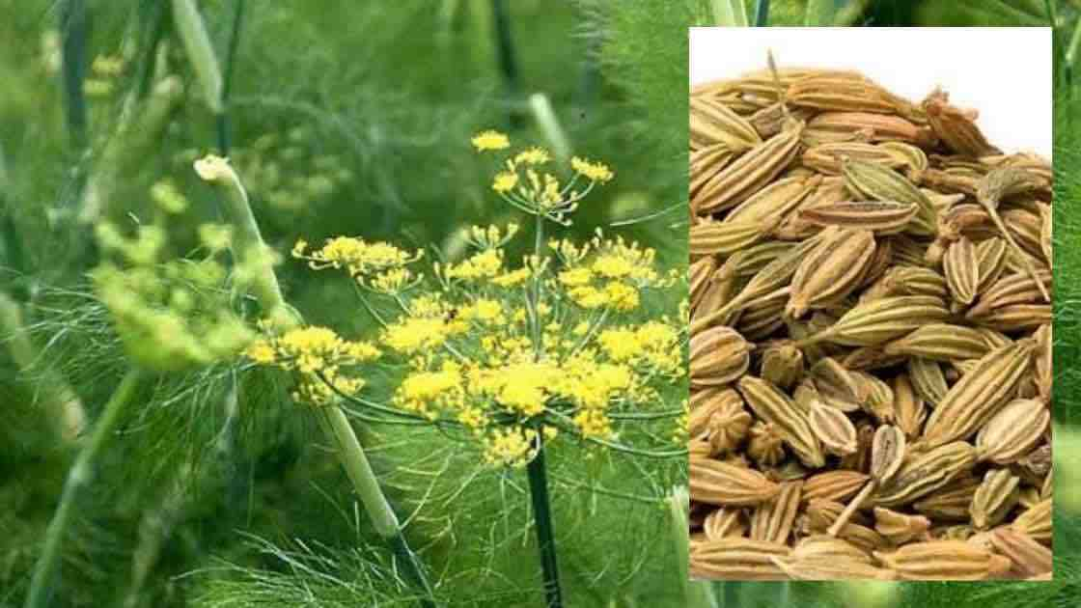

Gambar 2,1 Buah Adas (Andajani dan Maharddika, 2003)

2,1,1 Klasifikasi Ilmiah Tanaman Adas

Klasifikasi tanaman adas adalah (National Plant Data Center, NRCS, 2010)

Kingdom : *Plantae*

Subkingdom : *Tracheobionta*

Divisio : *Spermatophyta*

Sub Divisi : *Magnoliophyta*

Classic : *Dicotyledonae*

Ordo : *Apiales*

Familia : *Apiaceae*

Genus : *Foeniculum* Mill

Species : *Foeniculum vulgare* Mill

2.1.2 Nama Lain Dan Nama Daerah

Nama Lain : *Fennel (Inggris); venkel (Belanda),*

Nama Daerah : Hades (Sunda), Adas Londa, Adas Landi (Jawa), Adhas (Madura), Adas (Bali), Wala Wunga (Sumba), Das Pedas (Aceh), Adas Pedas (Melayu), Adeh Manih (Minangkabau), Paapang, Paampas (Manado), Popoas (Alfuru), Denggu-Denggu (Gorontalo), Papaato (Buol), Porotomo (Baree), Kumpasi (Sangsir Talaud), Adasa, Rempasu (Makassar), Adase (Bugis), Hsiao Hui (China), Phong Karee, Mellet Karee (Thailand), Jintan Manis (Malaysia).

2.1.3 Morfologi Tumbuhan

Tanaman adas bisa tumbuh baik dengan adanya akar, batang, daun, bunga dan buah yang memiliki fungsi atau kegunaan masing-masing.

1. Batang

Tanaman adas memiliki cabang yang bisanya tumbuh sebanyak 3-5 buah batang dalam satu rumpun. Batang tersebut memiliki warna hijau agak kebiruan. Batang tanaman adas beralur dan memiliki ruas yang berlubang. Batang tanaman adas akan mengeluarkan bau wangi ketika batang tersebut di memarkan. Batang tanaman adas dapat tumbuh hingga mencapai 1 meter.

1. Daun

Tanaman adas memiliki daun yang berbentuk seperti jarum yaitu runcing pada ujungnya dan pangkalnya juga. Daun tanaman adas memiliki letak yang berselang – seling dan majemuk dengan kondisi menyirip ganda dua yang posisinya saling menyirip. Daun pada tanaman adas memliki ukuran panjang sekitar 5-7 cm dan memiliki warna hijau muda.

1. Bunga

Tanaman adas merupakan salah satu tanaman yang memiliki bunga dengan bentuk seperti payung majemuk berdiameter sekitar 5-15 cm. Bunga pada tanaman adas tumbuh pada gagang-gagang berukuran 2-5 mm panjangnya. Bunga adas memiliki kelopak bunga yag berbentuk seperti tabung berwarna hujau. Mahkota bunga memiliki warna kuning dan tumbuh keluar dari setiap ujung batang adas.

1. Buah

Tanaman adas memiliki buah yang berbentuk lonjong dan bijinya kering. Biji tersebut berusuk dengan ukuran panjang sekitar 6-10 mm dan lebar 3-4 mm. Pada umumnya buah adas akan berwarna hujau ketika umumnya masih muda dan berubah menjadi warna cokelat tua. Ketika buah adas sudah matang, adas akan memberikan aroma khas yang kuat dan manis, jika mencicipi adas yang sudah matang rasanya akan seperti kamfer.

1. Akar

Akar yang dimiliki oleh tanaman adas bentuknya mirip wortel memiliki warna kuning dengan diameter sekitar 1-1,5 cm dengan panjang sekitar 10-15 cm.

2.1.4 Zat Yang Dikandung Dan Kegunaannya

Tanaman Adas mengandung berbagai senyawa kimia, seperti Minyak atsiri sebanyak 1-6%, Anethal yang cukup tinggi (50-60%), Limonen, Minyak lemak sekitar 12%,Dipenten, Metil chavikol, Felandren, Asam anisat, Fenikon Penen sebesar 20%, Estrogel, dan Antioksidan (Pranata, 2014).

Adas banyak bermanfaat bagi kesehatan, diantaranya (Pranata, 2014) :

1. Kandungan minyak atsiri mampu menjaga kadar gula darah dalam tubuh serta memperbaiki abnormalitas pada pankreas dan ginjal,
2. Dapat mengobati perut kembung, mual, muntah, dan sakit perut,
3. Dapat mengobati diare,flu, dan batuk,
4. Dapat mengobati penykit kuning (jaundice),
5. Dapat mengobati nyeri haid, remati, hernia, dan batu empedu,
6. Dapat mengobati susah tidur (insomnia),
7. Dapat mengobati buah pelir turun (orchidoptosis) dan usus turun ke lipat paha (hernia inguinalis),
8. Mencegah penimbuhan cairan dalam kantong buah zakar (hiodrokeltestis),
   1. Minyak Atsiri

Minyak atsiri adalah suatu zat utama yang berbau, yang terdapat pada tanaman. Karena sifatnya yang spesifik, yaitu mudah menguap pada temperatur biasa diudara, maka zat itu diberi nama volatile oil (minyak menguap), minyak eter, atau minyak esensial. Nama minyak esensial diberikan karena minyak atsiri mewakili bau dari tanaman asalnya. Dalam keadaan segar dan murni tanpa pencemar, minyak atsiri umumnya tidak berwarna. Namun, pada penyimpanan lama minyak atsiri dapat teroksidasi dan membentuk resin serta warnanya berubah menjadi lebih tua (gelap). Bejana tersebut juga diisi sepenuh mungkin sehingga tidak memungkinkan berhubungan langsung dengan oksigen, ditutup rapat, serta disimpan di tempat yang kering dan sejuk. Sifat kimia-fisika minyak atsiri berbeda dari minyak nabati dan minyak lemak (Endarini, 2016),

* + 1. Sifat – sifat Minyak Atsiri

Adapun sifat – sifat minyak atsiri diterangkan sebagai berikut :

1. Tersusun oleh bermacam-macam komponen senyawa.
2. Memiliki bau khas, Umumnya bau ini memiliki bau tanaman asalnya, Bau minyak atsiri satu dengan yang lain berbeda-beda, sangat tergantung dari macam dan intensitas bau dari masing-masing komponen senyawa.
3. Mempunyai rasa getir, kadang – kadang berasa tajam, menggigit, memberi kesan hangat sampai panas, atau justru dingin ketika terasa di kulit, tergantung dari jenis komponen penyusunannya.
4. Dalam keadaan murni (belum tercemar oleh senyawa lain) mudah menguap pada suhu kamar sehingga bila diteteskan pada selembar kertas maka ketika dibiarkan menguap, tidak meninggalkan bekas noda pada benda yang ditempel.
5. Bersifat tidak stabil terhadap pengaruh lingkungan, baik pengaruh oksigen, sinar matahari (terutama gelombang ultraviolet) dan panas karena terdiri dari berbagai macam komponen penyusun.
6. Indeks bias umumnya tinggi.
7. Pada umunya, bersifat optis aktif dan memuat bidang polarisasi dengan spesifik karena banyak komponen penyusun yang memiliki atom C asimetrik.
8. Pada umumnya tidak dapat bercampur dengan air, tetapi cukup dapat larut sehingga dapat memberikan baunya kepada air walaupun kelarutannya sangat kecil.
9. Sangat mudah larut dalam pelarut organik (Endarini, 2016).
   * 1. Keberadaan Minyak Atsiri Dalam Tanaman

Minyak atsiri terkandung dalam berbagai organ, seperti di dalam rambut kelenjar (pada famili Labiatae), di dalam sel-sel parenkim (misalnya famili Piperaceae), di dalam saluran minyak yang disebut vittae (famili Umbiraceae), di dalam rongga skizogen dan lisigen (famili Coniferae). Pada bunga mawar, kandungan minyak atsiri terbanyak terpusat pada mahkota bunga, pada kayu manis (cinnamon) banyak ditemui di kulit batang (korteks), pada famili Umbelliferae banyak terdapat dalam perikarp buah, pada *Menthae* sp, terdapat dalam rambut kelenjar batang dan daun, serta pada jeruk terdapat dalam kulit buah dan dalam helai daun.

Pembentukan dan penyimpanan minyak atsiri terdapat di bagian tanaman yang berbeda-beda. Pada tanaman mawar, hampir sebagian besar minyak atsiri tersimpan pada bagian mahkota bunga mawar. Pada kulit kayu manis, minyak tersimpan di bagian kulit kayu dan daun, minyak atsiri pada tanaman suku Apiaceae tersimpan di bagian perikarpium buah, Pada tanaman *Mentha* sp, minyak atsiri tersimpan di dalam kelenjar minyak daun dan batang. Pada tanaman jeruk, ada minyak yang tersimpan di bagian mahkota bunga atau di kulit buah. Oleh karena itu, bahan yang dipakai sebagai rempah atau simplisa dapat berasal dari kulit batang, bunga, buah, kuncup, daun, akar, rimpang, biji, atau terkadang seluruh bagian tanaman di atas tanah,

Minyak atsiri dapat terbentuk secara langsung oleh protoplasma akibat adanya peruraian lapisan resin dari dinding sel atau oleh hidrolisis dari glikosida tertentu. Peranan paling utama dari minyak atsiri terhadap tumbuhan itu sendiri adalah sebagai pengusir serangga (mencegah daun dan bunga rusak) serta sebagai pengusir hewan-hewan pemakan daun lainnya. Namun sebaliknya, minyak atsiri juga berfungsi sebagai penarik serangga guna membantu terjadinya penybukan silang dari bunga.

Deteksi awal keberadaan minyak atsiri di dalam bagian tanaman dapat dilakukan secara organoleptis, yaitu dengan menghancurkannya dan mencium aroma minyak. Langkah berikutnya adalah dengan melakukan mikrodestilasi bagian tanaman yang mengandung minyak tersebut menggunakan alat destilasi. Selanjutnya minyak yang didapat diidentifikasikan dengan reaksi warna dan kromatografi lapis tipis.

Karena kelarutan minyak atsiri dalam pelarut organik, maka deteksi minyak dapat dilakukan dengan cara mengocok serbuk tanaman dalam pelarut untuk menyari minyak. Selanjutnya identifikasi dapat dilakukan dengan metode kromatografi lapis tipis (Endarini, 2016).

Beberapa cara penetapan kualitas minyak atsiri dapat dilakukan dengan berbagai cara, yaitu melalui penetapan bilangan ester, kadar alkohol bebas, kadar aldehida, kadar sineol dan lain-lain.

* + 1. Metode Memperoleh Minyak Atsiri

Minyak atsiri umumnya diisolasi dengan empat metode yang lazim digunakan sebagai berikut:

1. Metode destilasi terhadap bagian tanaman yang mengandung minyak. Dasar dari metode ini adalah memanfaatkan perbedaan titik didih.
2. Metode penyarian dengan menggunakan pelarut penyari yang cocok. Dasar dari metode ini adalah adanya perbedaan kelarutan. Minyak atsiri sangat mudah larut dalam pelarut organik dan tidak larut dalam air. Digunakan untuk minyak-minyak atsiri yang tidak tahan pemanasan, seperti cendana, Kebanyakan dipilih metode ini apabila kadar minyak di dalam tanaman sangat rendah/kecil. Bila dipisahkan dengan metode lain, minyaknya akan hilang selama proses pemisahan. Pengambilan minyak atsiri menggunakan cara ini diyakini sangat efektif karena sifat minyak atsiri yang larut sempurna di dalam bahan pelarut organik nonpolar.
3. Metode pengepresan atau pemerasan. Metode ini hanya bisa dilakukan terhadap simplisia yang mengandung minyak atsiri dalam kadar yang cukup besar. Bila tidak, nantinya hanya akan habis di dalam proses. Digunakan untuk jenis minyak atsiri yang mudah mengalami dekomposisi senyawa kandungannya karena pengaruh suhu, dapat disari dengan metode pengepresan, yaitu pemerasan bagian yang mengandung minyak. Contohnya adalah minyak atsiri yang terdapat di dalam jeruk.
4. Metode perlekatan bau dengan menggunakan media lilin (enfleurage). Metode ini disebut juga metode enfleurage. Cara ini memanfaatkan aktivitas enzim yang diyakini masih terus aktif selama sekitar 15 hari sejak bahan minyak atsiri dipanen. Minyak atsiri yang terdapat dalam jumlah kecil di dalam bagian tertentu tanaman, misalnya kelopak bunga, dapat diperoleh dengan metode enfleurage. Metode ini menggunakan minyak lemak yang dioleskan secara merata membentuk lapisan tipis pada lempeng kaca.Selanjutnya bagian tanaman yang sudah diiris-iris ditaburkan di atas lapisan tersebut dan dibiarkan selama waktu tertentu. Secara teratur, bahan tanaman diganti dengan yang baru sampai minyak lemak jenuh dengan minyak atsiri. Selanjutnya minyak lemak dikumpulkan dan dilakukan penyarian minyak atsiri dengan pelarut organik (Endarini, 2016).

2,3 Lotio

Menurut Famakope Indonesia edisi III, Lotion adalah sediaan cair berupa suspensi atau dispersi, digunakan sebagai obat luar. Dapat berbentuk suspensi zat padat dalam bentuk serbuk halus dengan bahan pensuspensi yang cocok atau emulsi tipe minyak dalam air (o/w atau m/a) dengan surfaktan yang cocok (Depkes RI, 1979).

Lotion menurut *The British Pharmaceutical Codex* adalah persiapan cair yang ditujukan untuk aplikasi ke kulit, atau menggunakan bulu sebagai mencuci untuk irigasi aural, hidung, mata, lisan, atau uretra. Mereka biasanya mengandung zat kimia tertentu dalam suspensi atau larutan di dalam pembawa air (*The British Pharmaceutical Codex,* 1964).

Evaluasi sediaan lotion dapat dilihat dengan menggunakan cara :

1. Uji Organoleptik
2. Uji Homogenitas
3. Uji pH
4. Uji Daya Sebar

2.4 Uraian Tentang **Nyamuk**

2.4.1 Jenis-Jenis Nyamuk

Nyamuk termasuk kedalam famili culicidae dengan 3 subfamili yaitu:

1. Nyamuk *Toxorhynchites sp* yang merupakan subfamili *Toxorhynchitinae* memiliki ukuran yang sangat besar, sehingga sering disebut nyamuk gajah. Sisik nyamuk *Toxorhyncites sp* berwarna metalik dan memiliki probosis yang melengkung kebawah, Telur *Toxorhynchites sp* sering ditemukan menempel pada daun ataupun yang tergenang di air. Nyamuk *Toxorhyncrites sp* jantan maupun betina dewasa tidak menghisap darah tetapi menghisap cairan tumbuhan untuk perkembangannya.
2. Nyamuk *Culex sp*, *Aedes sp, Mansonia sp,* dan *Armigeres sp* yang merupakan subfamili *Culicinae* mudah ditemukan dilingkungan sekitar tempat tinggal, bahkan ditemukan pula dikawasan terpencil seperti hutan dan gunung nyamuk betina memiliki maksilasi palpi yang lebih pendek daripada separuh panjang probosis. Abdomen nyamuk tertutup oleh sisik-sisik yang kuat dan lebar mendatar.
3. Nyamuk *Anopheles sp* yang merupakan subfamilia *Anophelina* memiliki satu genus utama yaitu *Anopheles.* Probisis dan maksilari nyamuk *Anopheles* sama panjang dengan bentuk skutelum yang bulat dan tidak belobus. Abdomennya tidak berbisik dan memiliki kaki langsung *Anopheles* memiliki 300 jenis dan subjenis yang telah diberi nama (Sumantri, 2015).

2.4.2 Penyakit Yang Disebabkan Oleh Nyamuk

Penyakit endemis yang ditularkan melalui gigitan nyamuk di Indonesia diantaranya adalah Chikungunya adalah penyakit yang ditularkan lewat gigitan nyamuk *Aedes aegypti,* Demam Kuning (*yellow* *fever*) biasanya ditularkan lewat nyamuk *aedes* dan *Haemagogus* Malaria adalah penyakit yang disebabkan oleh parasit dari nyamuk *Anopheles* Kaki Gajah (*filariasis*) adalah penyakit yang disebabkan oleh nyamuk *Culex, Anopheles*, *Mansonia*, dan *Aedes* (Sumantri, 2015).

2.4.3 Pencegahan Dan Pengendalian Nyamuk

a. Pencegahan

Usaha ini dapat dilakukan dengan menggunakan repellent atau pengusir nyamuk, misalnya dengan menggunakan losio yang dioleskan ke kulit sehingga nyamuk tidak mau mendekat. Bahan-bahan yang terkandung dalam obat nyamuk mengeluarkan bau yang tidak disukai oleh nyamuk sehingga nyamuk tidak mendekat dan menggigit (Sembel, 2009).

1. Pengendalian

Pengendalian nyamuk dapat dilakukan secara kimia, mekanis, maupun biologis.

i. Secara Kimia: Cara kimia lazim disebut dengan pengendalian menggunakan insektisida, Pengendalian dengan insektisida ada 2 macam, yaitu sintesis dan alami (tumbuhan).

ii. Secara Mekanis: Cara ini biasanya dengan mengubur kaleng-kaleng atau wadah-wadah sejenis yang dapat menampung air hujan dan membersihkan lingkungan yang potensial dijadikan sebagai sarang nyamuk demam berdarah, misalnya semak belukar atau got. Pengendalian secara mekanis lain yang bisa dilakukan adalah pemasangan kelambu dan pemasangan perangkap nyamuk, baik menggunakan cahaya, lem atau raket pemukul.

iii. Secara Biologis: Cara ini bisa dilakukajn dengan memelihara ikan, misalnya ikan mujair di bak atau tempat penampung air lainnya, ikan cupang sehingga bisa menjadi predator bagi jentik dan pupa nyamuk.

2.5 Kerangka Konsep

Literatur di identifikasi melalui pencarian di Google Scholar dengan kata kunci Formulasi Minyak Adas (*Foeniculum vulgare* Mill.)

Literatur dikeluarkan:

(n= 304)

Artikel dibawah tahun 2010

Literatur di screening didapatkan hasil

Kriteria Inklusi :

1. Artikel dari tahun 2010-2021
2. Relevan dengan judul penelitian
3. Dapat diakses

Literatur yang memenuhi kriteria inklusi

(n=3)

Gambar 2.2 Kerangka Konsep

BAB III  
METODE PENELITIAN

3.1 Jenis dan Desain Pen**elitian**

3.1.1 Jenis Penelitian

Jenis penelitian yang akan dilakukan adalah jenis penelitian observasional dengan mendeskripsikan dan menganalisis fakta-fakta yang diperoleh dari literatur.

3.1.2 Desain Penelitian

Penelitian ini menggunakan desain studi literatur yaitu dengan mengumpulkan literatur yang sesuai dengan permasalahan yang akan diteliti, mencatat, serta menganalisis data literatur yang sesuai tersebut.

3.2 Lokasi Dan Waktu Penelit**ian**

3.2.1 Lokasi Penelitian

Lokasi penelitian dilakukan melalui penelusuran pustaka melalui *textbook* dalam bentuk *e-book* jurnal cetak hasil penelitian jurnal yang diperoleh dari karya tulis ilmiah, skripsi, naskah publikasi, serta makalah yang dapat dipertanggung jawabkan yang diperoleh secara daring/online.

3.2.2 Waktu Penelitian

Waktu pelaksanaan Peneitian Karya Tulis Ilmiah (KTI) ini berlangsung selama 4 bulan, yaitu dari bulan Februari - Mei 2021.

3.3 Objek Penelitian

Jenis data yang digunakan penulis dalam penelitian ini adalah studi literatur data sekunder yaitu data yang diperoleh dari buku dokumentasi dan internet yang ditulis berdasarkan laporan / cerita orang lain, data yang diperoleh peneliti sebanyak 3 artikel ilmiah. Data ini adalah data yang diperoleh dari jurnal yang terindeks *google scholer* maupun jurnal terbitan kampus.

**3.3.1 Kriteria Inklusi**

Kriteria Inklusi adalah kriteria atau ciri-ciri yang perlu dipenuhi oleh setiap anggota populasi yag dapat diambil sebagai sampel (Notoadmodjo, 2018).

Kriteria Inklusi dalam penelitian ini adalah :

a. Artikel terbit tahun 2010 – 2021

b. Relevan dengan judul penelitian

c. Dapat diakses

3.4 Prosedur Penelitian

Prosedur kerja meliputi penelusuran literatur, seleksi literatur, dokumentasi literatur, analisis dan penarikan kesimpulan, Menurut Creswell tahapan-tahapan diatas dapat dilakukan dengan cara:

1. Mengidentifikasi istilah-istilah kunci (*Identify key terms*)
2. Menentukan tempat literatur (*Locate literature*) sesuai dengan topik yang telah ditemukan dari database apapun internet
3. Mengevaluasi dan memilih literatur secara kritis untuk dikaji (*Critically evaluate and select the literature*)
4. Menyusun literatur yang telah dipilih (*Orgenize the literature*)
5. Menulis kajian pustaka (*Write a literature review*)
6. Membuat hasil dan kesimpulan

BAB IV  
HASIL DAN PEMBAHASAN

4.1 Hasil

Studi literatur ini diperoleh 1 artikel ilmiah dan 2 skripsi yang berkaitan dengan formulasi dan uji aktivitas lotion dari minyak adas (*Foeniculum vulgare* Mill.) sebagai anti nyamuk. Adapun literature hasil telaah literature dapat dilihat pada Tabel 4.1 di bawah ini:

Tabel 4.1 Perbandingan Formulasi dari Studi Literatur

|  |  |  |  |  |
| --- | --- | --- | --- | --- |
| No |  | Literatur 1 | Literatur 2 | Literatur 3 |
| 1. | Judul | Formulasi dan uji stabilitas serta uji efek antinyamuk serta lotion minyak adas *(Foeniculum vulgare* Mill) | Optimasi formula lotion minyak atsiri nuah adas *(Foeniculum vulgare*) dengan kombinasi setil alkohol-natrium lauril sulfat terhadap aktivitas relevan pada nyamuk *Anopheles aconitus* | Potensi adas *(Foeniculum vulgare)* sebagai bahan aktif lotion antinyamuk demam berdarah |
| 2. | Peneliti | Saidar, 2012 | Jayadi, 2013 | Agus Kardinan dan Azmi Dhalimi 2010 |
| 4. | Konsentrasi Minyak Adas | 5% | 10% | Kontrol (0%) ,1,25%,2,5%, 5%, 10% |
| 5. | Formulasi dasar lotion | Formula A1  Emulgator 2%  Adeps Lanae 3  Gliserin 15  Parafin Liquid 5  Span 60 2  Tween 60 2  Propil Paraben 0,1  Metil Paraben 0,1  Asam Stearat 2  Aquadest ad 100  Formula A2  Emulgator 3%  Adeps Lanae 3  Gliserin 15  Parafin Liquid 5  Span 60 3  Tween 60 3  Propil Paraben 0,1  Metil Paraben 0,1  Asam Stearat 2  Aquadest ad 100  Formula A3  Emulgator 4%  R/ Adeps Lanae 3  Gliserin 15  Parafin Liquid 5  Span 60 4  Tween 60 4  Propil Paraben 0,1  Metil Paraben 0,1  Asam Stearat 2  Aquadest ad 100  Formula A4  Emulgator 4% tanpa minyak adas  R/ Minyak Adas 0  Adeps Lanae 3  Gliserin 15  Parafin Liquid 5  Span 60 4  Tween 60 4  Propil Paraben 0,1  Metil Paraben 0,1  Asam Stearat 2  Aquadest ad 100 | Formula B1  Setil Alkohol 10g  Natrium lauril 0,5g  Trietanolamin 1g  Gliserin 15g  Asam Benzoat 0,5g  Propil Paraben 0,6g  Aquadest ad 100  Formula B2  Setil Alkohol 15g  Natrium lauril 0,5g  Trietanolamin 1g  Gliserin 15g  Asam Benzoa 0,5g  Propil Paraben 0,6g  Aquadest ad 100  Formula B3  Setil Alkohol 10g  Natrium lauril 1g  Trietanolamin 1g  Gliserin 15g  Asam Benzoat 0,5g  Propil Paraben 0,6g  Aquadest ad 100  Formula B4  Setil Alkohol 15g  Natrium lauril 1g  Trietanolamin 1g  Gliserin 15g  Asam Benzoa 0,5g  Propil Paraben 0,6g  Aquadest ad 100 | Formula C1  Setosterol alkohol 1g  Asam asetat 10g  Trieranolamin  3g  Natrium Lauril 0,4g  Gliserin 7g  Asam Benzoat 0,2g  Propil Paraben 0,03g  BHA 0,03g  Aquadest ad 100ml |

Tabel 4.2 Perbandingan Uji Organoleptis

|  |  |  |  |
| --- | --- | --- | --- |
| Uji organoleptis | Literatur 1 | Literatur 2 | Literatur 3 |
| Warna | Putih tulang | Putih | Warna tidak berubah setelah penyimpanan tiga bulan |
| Bau | Aroma adas lemah | Bau khas minyak atsiri buah adas | Aroma khas tidak berubah setelah penyimpanan tiga bulan |
| Bentuk | - | Semi padat | - |
| Homogenitas | - | - | Homogen |
| Uji iritasi | - | - | Tidak mengiritasi kulit |

Tabel 4.3 Perbandingan Viskositas

|  |  |  |  |  |
| --- | --- | --- | --- | --- |
| Konsentrasi Minyak Adas | Viskositasi (poise) | | | |
| Literatur 1 | | Literatur 2 | Literatur 3 |
| A | B |
| Kontrol | - | - | - | 650 |
| 1,25% |  |  | - | 1,180 |
| 2,50% |  |  | - | 1,550 |
| 5% | A1 = 49,6 | A1 = 51,6 | - | 3,690 |
| A2 = 40,6 | A2 = 30,3 |
| A3 = 28,6 | A3 = 33 |
| A4 = 84 | A4 = 104,3 |
| 10% | - | - | 45,5 pada formula B4 | 5,065 |

Keterangan:

a: Sebelum Penyimpanan dipercepat pada suhu 35oC

b: Sesudah Penyimpanan dipercepat pada suhu 35oC

Tabel 4.4 Perbandingan pH

|  |  |  |  |
| --- | --- | --- | --- |
| Konsentrasi Minnyak Adas |  | pH |  |
| Literatur 1 | Literatur 2 | Literatur 3 |
| Kontrol  1,25%  2,5%  5%  10% | - | 5-7 | 8,684  8,680  8,666  8,670  8,625 |

Tabel 4.5 Perbandingan Daya Proteksi/ Aktivitas *Repellant*

|  |  |  |  |  |  |  |  |  |  |  |  |  |  |  |
| --- | --- | --- | --- | --- | --- | --- | --- | --- | --- | --- | --- | --- | --- | --- |
| Konsetntrasi Minyak Adas | Literatur I: Aktivitas Repellant (Jumlah Gigitan) | | | | | | Literatur II: Aktivitas repellant (% aktivitas) | Literatur III: Aktivitas Repellant (% Aktivitas) | | | | | | |
| Formula Emulgator | 1 | 2 | 3 | 4 | 5 |  | 0 | 1 | 2 | 3 | 4 | 5 | 6 |
| Kontrol (0%) |  |  |  |  |  |  |  | 14,6 | 8,9 | 10 | 0 | 0 | 0 | 0 |
| 1,25% |  |  |  |  |  |  |  | 60,1 | 36,3 | 34,3 | 28,1 | 18 | 9,5 | 4,3 |
| 2,50% |  |  |  |  |  |  |  | 67,3 | 49,3 | 41,3 | 26,8 | 17,3 | 7,6 | 9,8 |
| 5% | A1 | 2 | 3 | 3 | 1 | 9 | Formula B3 = 95% - 93,1% | 86,6 | 66,8 | 65 | 45,4 | 22,6 | 8,3 | 6,1 |
| A2 | 1 | 2 | 1 | 1 | 7 |
| A3 | 1 | 2 | 3 | 2 | 7 |
| A4 | 1 | 1 | 2 | 2 | 4 |
| 10% |  |  |  |  |  |  |  | 86 | 64,3 | 68,7 | 49 | 21,9 | 6,3 | 8,2 |

4.2 Pembahasan

Nyamuk merupakan salah satu vektor penyebab penyakit, Perannya sebagai pembawa penyakit seperti malaria dan demam berdarah dapat mendatangkan masalah yang serius. Berapa cara dalam menghindari gigitan nyamuk diantaranya pengguanaan obat nyamuk bakar, obat nyamuk semprot dan penggunaan lotion anti nyamuk.

Berdasarkan hasil telaah pada literature 3, diperoleh literatur pertama yang menunjukkan pada uji organoleptis terdapat formula lotion yang mengandung emulgator yang berbeda tidak menunjukkan perubahan warna dan bau setelah kondisi penyimpanan dipercepat. Dapat diartikan bahwa tidak terjadi reaksi kimia antar minyak buah adas dengan bahan tambahan dalam formula lotion dan dalam proses tersebut terdapat perubahan-perubahan yang dapat diamati seperti perubahan warna, pembentukan endapan terbentuknya gas, hingga terjadi perubahan suhu (Saidar, 2012). Pada literatur kedua uji organoleptis sediaan lotion minyak atsiri buah adas yaitu berwarna putih, berbau khas minyak atsiri buah adas, berbentuk semi adat (Jayadi, 2013). Pada literatur ketiga organoleptis dari warna, aroma lotion tidak berubah setelah disimpan selama tiga bulan penyimpanan. Untuk homogenitas bercampur sempurna dan tidak terjadi pemisahan antara minyak dan basis lotion setelah disimpan selama tiga bulan. Uji iritasi semua formula tidak menimbulkan iritasi dangatal terdapat penguji, yang diujikan selama enam jam (Agus, 2010).

Pada literatur pertama hasil pengukuran viskositas masing-masing lotion sebelum dan sesudah kondisi penyimpanan dipercepat pada suhu 35°C, menunjukan adanya perubahan viskositas dan terjadi penurunan viskositas setelah penyimpanan dipercepat pada formulasi II dengan emulgator 3% dan terjadi peningkatan pada formulasi yang lainnya (Saidar, 2012). Pada jurnal kedua hasil pengukuran viskositas kombinasi setil alkohol dan natrium lauril sebesar 7,50 (Jayadi, 2013). Pada jurnal ketiga hasil pengukuran viskositas formula menunjukkan bahwa semakin tinggi kandungan minyak atsiri adas, maka semakin tinggi yaitu 5,065 (Agus, 2010).

Literatur pertama tidak dilakukan pengukuran pH pada lotion (Saidar, 2012). Pada literatur kedua hasil uji pH sediaan lotion yang didapatkan sudah sesuai dengan pH kulit yaitu 5-7 (Jayadi, 2013). Pada jurnal ketiga hasil uji pH pada semua formula yaitu 8,6 dan rentang pH lotion yang di syaratkan SNI yaitu sesuai dengan kulit 4-7 (Agus,2010).

Pada literatur pertama menggunakan emulgator nonionik yaitu tween 60 dan span 60 dapat membentuk emulsi minyak dalam air dan tidak bersifat karsinogenik dan potensi yang rendah terhadap iritasi pada kulit. Karena emulgator ini bersifat netral dan stabil dan tween sering dikombinasikan dengan span untuk membentuk emulsi dengan konsentrasi bervariasi (Saidar, 2012). Pada literatur kedua menggunakan emulgator anionik yaitu trietanolamin (TEA) (Jayadi, 2013). Pada literatur ketiga menggunakan emulgator anionik yaitu Trietanolamin dan asam stearat dan badan yang dipilih dalam suatu lotion untuk penggunaan luar pada umumnya dibentuk dari fase minyak yang tidak terabsorbsi kedalam kulit. Dan asam stearat akan membentuk krim yang stabil jika digabungkan dengan trietanolamin (TEA). Pada literatur ketiga menggunakan konsentrasi 3% dengan jumlah yang cukup dalam suatu formula, walaupun konsentrasi yang lebih kecil tetapi dapat memberikan hasil yang lebih baik (Agus, 2010).

Pada konsentrasi konsentrasi 0% dengan jumlah gigitan yang paling banyak yaitu 10 gigitan, pada konsentrasi 1,25% jumlah gigitan nyamuk yaitu 5 gigitan, pada konsentrasi 2% jumlah gigitan nyamuk yaitu 4 gigitan, konsentrasi 2,5% jumlah gigitan nyamuk yaitu 2 gigitan, konsentrasi 5% jumlah gigitan nyamuk 0 gigitan dan konsentrasi 10% dengan jumlah gigitan nyamuk yaitu 0 gigitan.

Pada literatur pertama digunakan konsentrasi minyak adas sebanyak 5% yang telah mempunyai efektivitas sebagai pengusir nyamuk, Pada FI dengan emulgator 2% memiliki jumlah gigitan nyamuk yang paling sedikit dibandingkan dengan formula lainnya (Saidar, 2012). Literatur 2 Pengaruh kombinasi setil alcohol dan natrium lauril sulfat dan contour plot terhadap aktivitas. Persamaan diatas diperoleh bahwa interaksi antara kedua factor memperbesar respon sebesar +4,85.. Pada factor setil alcohol memperkecil respon sebesar -5,03 menurunkan aktivitas repelan dan factor natrium lauril sulfat memperbesar respon sebesar +4,35 menunjukkan kombinasi dari kedua farkor tersebut berpengaruh menaikkan aktivitas repelan (Jayadi,2012). Pada konsentrasi 1,25 % dan 2,5% mampu menunjukkan daya proteksi di atas 50% hanya pada jam pertama dioleskan dan konsentrasi 5% dan 10% mampu bertahan hingga dua jam (Agus, 2010).

BAB V  
KESIMPULAN DAN SARAN

5.1 Kesimpulan

Berdasarkan hasil penelitian studi literatur yang telah dilakukan dari ketiga literatur, maka dapat diambil beberapa kesimpulan berikut :

1. Formula lotion antinyamuk terbaik berdasarkan literature adalah A1 (Minyak adas 5% dengan emulgator span dan tween 2%; B3 (Minyak adas 10% dengan kombinasi Setil alkohol 10g + Natrium Lauril 1g) dan konsetrasi minyak ada 10% dengan emulgator TEA dan Na Luril
2. Konsentrasi minyak adas yang paling efektif digunakan sebagai lotion antinyamuk adalah konsentrasi minyak adas 10% dengan emulgator setil alkohol 15g.

5.2 Saran

Peneliti selanjutnya disarankan melakukan penelitian formulasi dan uji aktivitas lotion dari minyak adas (*Foeniculum vulgare* Mill) sebagai antinyamukdan melakukan penelitian lanjut secara nyata dengan menggunakan data primer agar mendapatkan hasil yang lebih akurat.

DAFTAR PUSTAKA

British Pharmacopoeia Codex. 1964, *The Pharmaceutical Press.*

Departemen Kesehatan. 2013. *Farmakope Herbal* Edisi I. Jakarta.

Departemen Kesehatan RI. 1979. *Farmakope Indonesia*. Edisi III. Jakarta: Departemen Kesehatan RI.

Endarini,L,H., 2016, *Farmakognosi dan Fitokimia*.Jakarta Selatan: Kementrian Kesehatan.

Ginting, E. 2013. *Carotenoid extraction of orange-fleshed sweet potato and its* *application as natural food colorant,* J. Teknol. dan Industri Pangan, 24.

Gunandini. 2006. *Bieokologi dan pengendalian nyamuk sebagai vektor penyakit*,Seminar Nasional Peptisida Nabati III, Balittro.

Hariana. Arief., 2009. *Tumbuhan Obat dan khasiatnya*. Jakarta: Penebar Swadaya

Kardinan, A. 2003. *Tanaman penghasil Minyak Atsiri*. Jakarta: Argomedia Pustaka.

Kemenkes RI.2016. Penyebab timbulkannya penyakit Demam Berdarah Dengue. Kementerian Kesehatan RI. Tersedia di :

<https://www.kemkes.go.id/article/view/16020900002/kendalikan-dbd-dengan-psn-3m-plu.html>

Kemenkes RI,2020, Data Kasus Terbaru DBD di Indonesia: kementrian Kesehatan RI, Tersedia di :

<https://sehatnegeriku.kemkes.go.id/baca/umum/20201203/2335899/data-kasus-terbaru-dbd-indonesia/>

Kristanti, dkk., 2008*. Buku Ajar Fitokimia*, Airlangga University Press, Surabaya.

Latief, A.2009. *Obat Tradisional*, Jakarta: Penerbit Bukun Kedokteran EGK.

Marjono, R., 2016.Dasar-Dasar Fitokimia Untuk Diploma III Farmas,Jakarta; Trans Info Media

USDA, NRCS., 2010. The PLANTS Database, Nasional Plant Data Center, Baton Rauge, LA USA.

<https://plants.sc.egov.usda.gov/core/profile?symbol=FOVU>

Republik Indonesia. 2017.*Peraturan Menteri Kesehatan Republik Indonesia* *Nomor 50 Tahun 2017 TentangStandar Baku Mutu Kesehatan Lingkungan dan Persyaratan Kesehatan untuk Vektor dan Binatang Pembawa Penyakit Serta Pengendaliannya*, Jakarta.

Sayono.S.D., & Sumanto, D., (2012), *Distribusi resistensi nyamuk aedes* *aegypti terhadap insektisida sipermetrin*. Semarang.

Sembel, 2009. *Entomologi kedokteran*. Edisi I. Yogyakarta : Penerbit Andi,

Sirait, M., 2007. *Penuntun fitokimia dalam farmasi*. Bandung: Penerbit ITB.

Soedarto, 2012. *Demam Berdarah Dengue Haemoohagic fever*, Jakarta: Sugeng Seto

Sucipto, C. 2011. *Vektor Penyakit Tropis*. Yogyakarta: Gosyen Publishing.

Sumantri., 2015, *Kesehatan Lingkungan.* Jakarta: Kencana,

Pranata, S. T., 2014*. Herbal Toga (Tanaman Obat Keluarga )*. Sleman: Aksara Sukses.

Wahyono, T.Y.M., dan Oktarinda MW. 2016. Penggunaan Obat Nyamuk dan Pencegahan Demam Berdarah di DKI Jakarta dan Depok.Vol. 1. No 1. Hal 35-36.

WHO, 2020. *Vector borne diseases*: *World Health Organization*.

Tersedia di :

<https://www.who.int/news-room/fact-sheets/detail/vector-borne-diseases> [diakses 9 Februari 2021]

WHO, 2020. *Malaria*: *World Health Organization*.

Tersedia di :

<https://www.who.int/news-room/fact-sheets/detail/malaria> [diakses 9 Februari 2021]

LAMPIRAN

Lampiran 1 Literatur 1

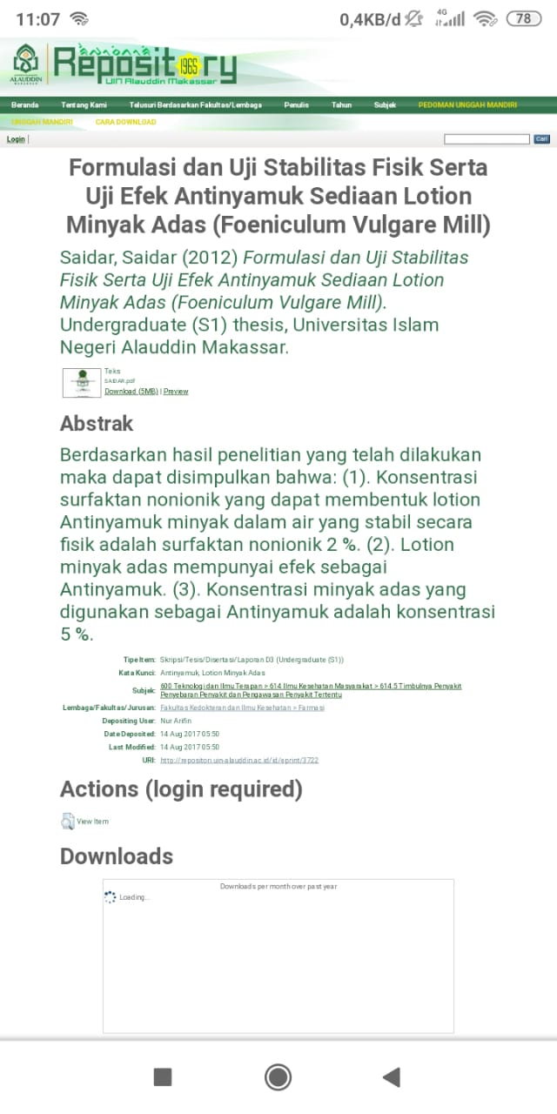

Lampiran 2 Naskah Publikasi

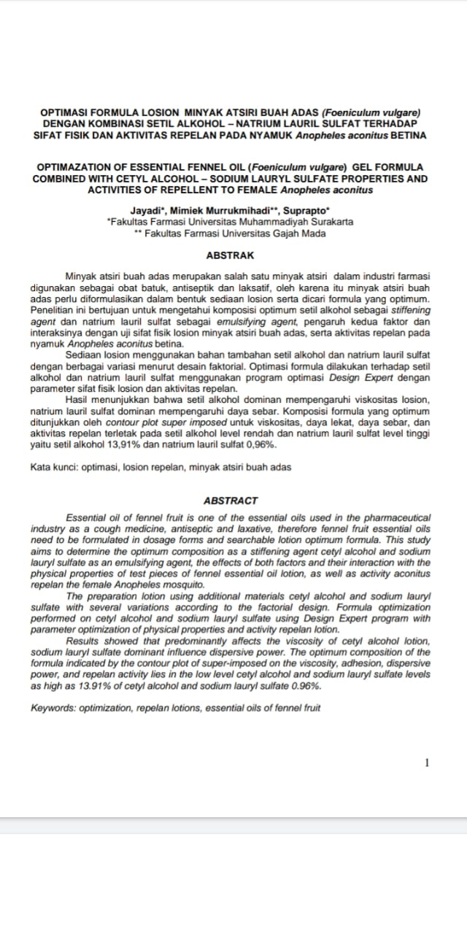

Lampiran 3 Literatur 3

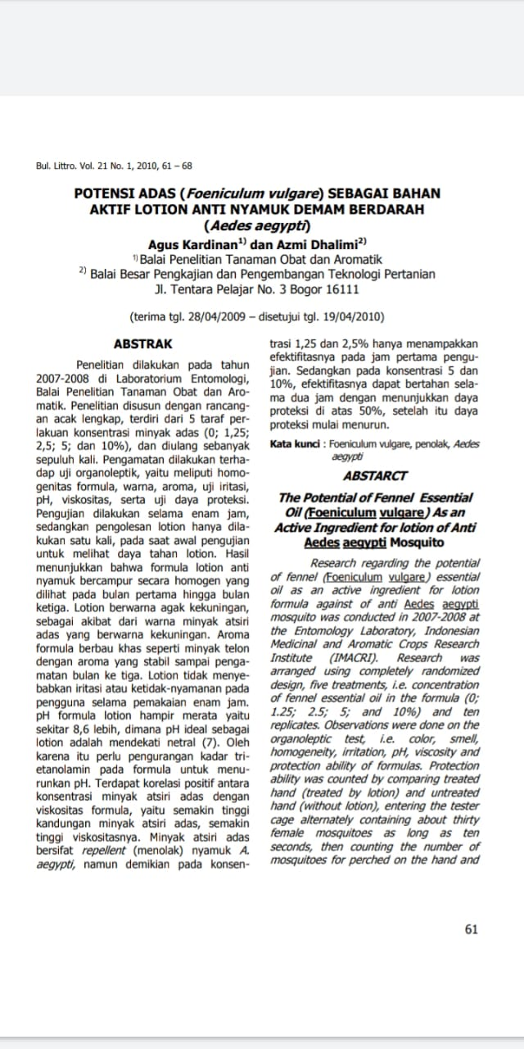

Lampiran 4 Etical Clearance

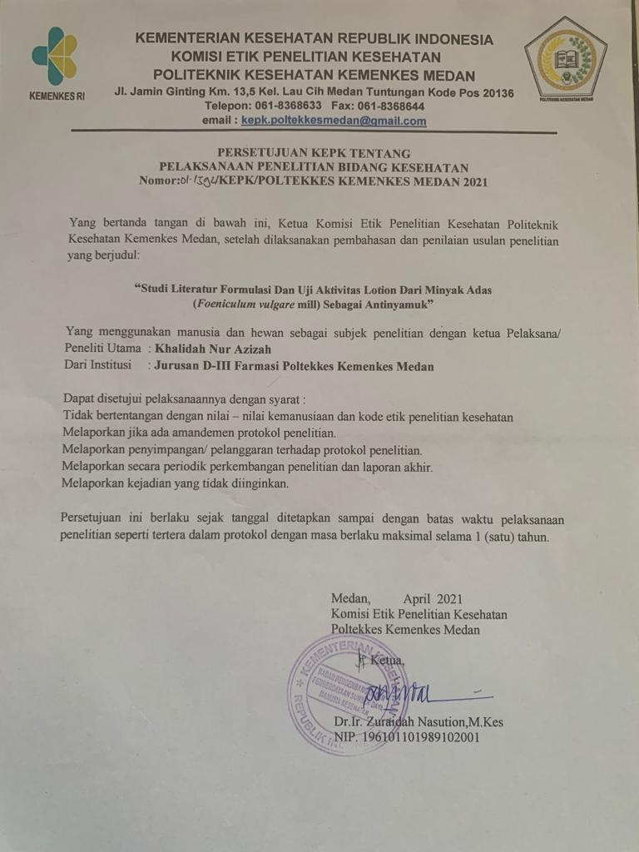

Lampiran 5 Kartu Bimbingan

